Lundi 15 juin 2020
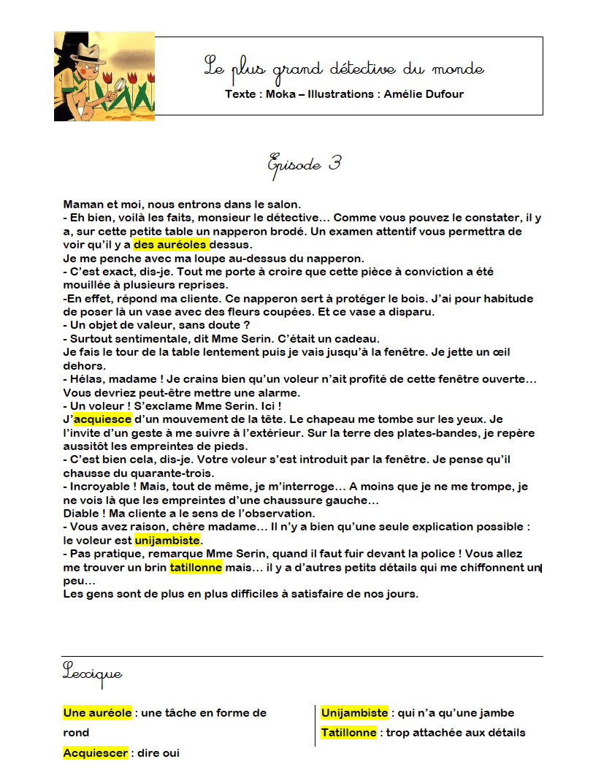

Le plus grand détective du monde - Episode 3
Compréhension

- Quel objet a disparu ?
........................................................................................................................................................................

- Observe bien l’image puis coche les phrases qui la décrivent correctement
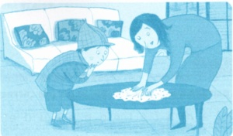
O La maman de Gilou lui montre le napperon tâché.
O La maman de Gilou montre à son fils comment nettoyer la table du salon.
O Caramel dort tranquillement sur le canapé.
O Gilou est déguisé en détective privé.

Vocabulaire
- Relie chaque parole à celui qui la dit ?

Que dis-tu ?
Que faites-vous ? |  | le détective
Qu’avez-vous dessiné ? |  | Gilou
Où es-tu ?

- Utiliserais-tu le « tu » ou le « vous » pour les situations suivantes ?
- Tu t’adresses à ton voisin de classe pour lui demander où il range ses crayons : tu lui dis : ……………………
- Tu t’adresses à un adulte que tu ne connais pas pour lui demander comment il va : tu lui dis : …………………
Ecrire des phrases ou un petit texte
- Sépare les mots de cette phrase puis copie-la correctement
J’aipourhabitudedeposerlàunvaseavecdesfleurscoupées.
........................................................................................................................................................................

- Retrouve la phrase dont les groupes de mots ont été mélangés. Recopie-la sans erreur.
de la table Je fais jusqu’à la fenêtre. le tour lentement puis je vais
........................................................................................................................................................................

- Lecture
Lis chaque texte puis réponds à la question en faisant une phrase.
Frédéric descendit de son vélo et dit bonjour à Madame Dupré en lui tendant deux lettres et une carte postale.
Quel est le métier de Frédéric ? ..........................................................................................................................................................................

« Quand j’ai ouvert la boite, j’ai vu qu’ils étaient tous cassés !
- Eh bien, on mangera une omelette ce soir ! »
Qu’est ce qui est cassé ?
..........................................................................................................................................................................
Denis ouvrit la porte, posa son cartable dans l’entrée et alla à la cuisine se faire une tartine de confiture.
D’où revient Denis ? ..........................................................................................................................................................................
- Vocabulaire
- Trouve le contraire des mots souligné.
Ma réponse est fausse. ................................................................................................
Cette punition est injuste ................................................................................................
Que remarques tu ? ................................................................................................

- Ajoute un des préfixes proposés pour construire des mots de sens contraire.
in, im, mal ou dé. Parfois, il y a 2 solutions.
..........poli | ..........fatigable | ..........heureux
..........monter | ..........mobile | ..........honnête
..........touchable | ..........possible | ..........nouer
..........faire | ..........certain | ..........placer

- Récris les phrases en remplaçant les verbes soulignés par leur contraire.
Le maçon a détruit son mur. ................................................................................................
Pierre met son manteau. ................................................................................................

- Calcul
- Pose en colonnes puis effectue
482 + 54 + 9 = | 663 – 54 = | 450 – 115 =

- Grandeurs et mesures
Observe bien ce calendrier puis réponds aux questions
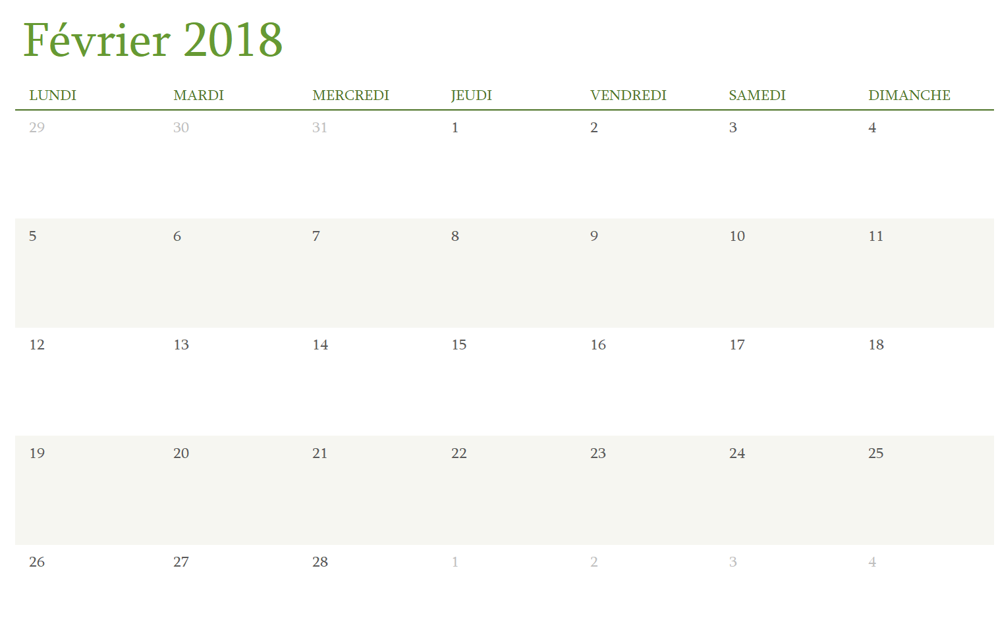
Quel mois indique ce calendrier ? .............................................................................................................
Combien de jours compte-t-il ? .............................................................................................................
Entoure une semaine en bleu
Mets une croix sous le vendredi 9.
Combien y a-t-il de jeudis ? .............................................................................................................
Quel jour de la semaine étions nous le 7 ? ...............................................................................................

